ЗАТВЕРДЖЕНО
розпорядженням Кабінету Міністрів України
від 16 грудня 2015 р. № 1391
(в редакції розпорядження Кабінету Міністрів України від 21 листопада 2018 р. № 896-р)
ПЕРСПЕКТИВНИЙ ПЛАН
формування територій громад Тернопільської області
1. Графічна частина (карта Тернопільської області)
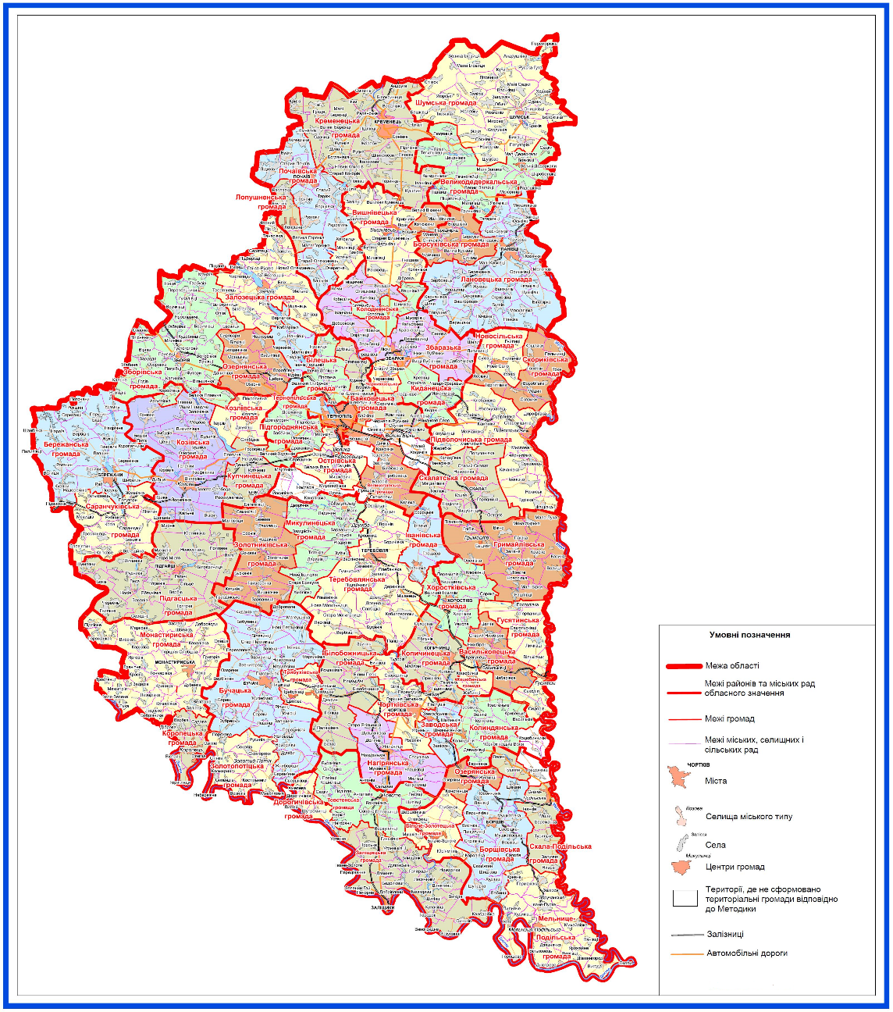

2. Перелік спроможних територіальних громад Тернопільської області

Назва територіальної громади | Код населеного пункту — адміністра-тивного центру територіальної громади згідно з КОАТУУ | Назва населеного пункту — адміністра-тивного центру територіальної громади | Назви територіальних громад, що входять до складу спроможної територіальної громади | Назва району чи міста обласного значення, до якого входить адміністративний центр територіальної громади
Бережанська | 6110500000 | м. Бережани | Бережанська  Біщівська  Жуківська  Куропатницька  Надрічнянська  Посухівська  Урманська  Шибалинська | Бережанський район
Саранчуківська | 6120487901 | с. Саранчуки | Саранчуківська  Божиківська  Вільховецька  Жовнівська  Котівська  Літятинська  Мечищівська  Потуторська  Рибниківська  Слов’ятинська  Тростянецька  Шумлянська | —“—
Борщівська | 6120810100 | м. Борщів | Борщівська  Бабинецька  Верхняківська  Висічанська  Вовковецька  Глибочецька  Королівська  Кривченська  Ланівецька  Мушкатівська  Пищатинська  Сапогівська  Сков’ятинська  Стрілковецька  Циганська  Шупарська | Борщівський район
Більче-Золотецька | 6120880901 | с. Більче-Золоте | Більче-Золотецька  Мишківська  Олексинcька  Шершенівська | Борщівський район
Озерянська | 6120885501 | с. Озеряни | Озерянська  Жилинська  Пилатківська | —“—
Скала-Подільська | 6120855700 | смт Скала-Подільська | Скала-Подільська  Гуштинська  Іванківська  Лосяцька  Ниврянська  Турильченська | —“—
Мельнице-Подільська | 6120855400 | смт Мельниця-Подільська | Мельнице-  Подільська  Вигодська  Вільховецька  Гермаківська  Горошівська  Дзвиняцька  Дністровська  Заліська  Збручанська  Іване-Пустенська  Кудринецька  Панівецька  Пилипченська  Урожайнівська  Устянська  Худиківська | —“—
Бучацька | 6121210100 | м. Бучач | Бучацька  Бариська  Берем’янська  Бобулинська  Добропільська  Дулібівська  Жизномирська  Жниборідська  Заривинецька  Зеленська  Зубрецька  Киданівська  Ліщанецька  Медведівська  Новопетликівська  Озерянська  Осовецька  Переволоцька  Передмістянська  Пилявська  Підзамочківська  Ріпинецька  Сороківська  Старопетли-ківська  Язловецька | Бучацький район
Трибухівська | 6121282001 | с. Трибухівці | Трибухівська  Пишківська  Цвітівська | Бучацький район
Золотопотіцька | 6121255500 | смт Золотий Потік | Золотопотіцька  Возилівська  Космиринська  Костільницька  Миколаївська  Порохівська  Русилівська  Скомороська  Сновидівська  Соколівська  Стінківська | —“—
Гусятинська | 6121655100 | смт Гусятин | Гусятинська  Вільхівчицька  Городницька  Личковецька  Постолівська  Самолусківська Сидорівська  Суходільська | Гусятинський район
Васильковецька | 6121680401 | с. Васильківці | Васильковецька  Крогулецька  Нижбірківська  Старонижбір-ківська  Целіївська  Чабарівська | —“—
Гримайлівська | 6121655400 | смт Гримайлів | Гримайлівська  Вікнянська  Глібівська  Зеленівська  Калагарівська  Красненська  Лежанівська  Малобірківська  Малолуцька  Пізнанська  Раштовецька  Саджівецька  Товстенська | —“—
Коцюбинська | 6121683001 | с. Коцюбинці | Коцюбинська  Жабинецька | —“—
Хоростківська | 6121611000 | м. Хоростків | Хоростківська  Великогови-лівська  Клювинська  Перемилівська  Сороківська  Увислівська  Хлопівська | —“—
Копичинська | 6121610400 | м. Копичинці | Копичинська  Гадинківська  Котівська  Майданська  Оришківська  Сухоставська  Тудорівська  Яблунівська | Гусятинський район
Заліщицька | 6122010100 | м. Заліщики | Заліщицька  Бедриківська  Блищанська  Винятинська  Городоцька  Дзвиняцька  Добрівлянська  Дунівська  Дуплиська  Зеленогайська  Зозулинська  Івано-Золотівська  Касперівська  Колодрібська  Кулаківська  Новосілківська  Синьківська  Торськівська  Угриньківська  Устечківська | Заліщицький район
Товстенська | 6122055500 | смт Товсте | Товстенська  Буряківська  Ворвулинська  Головчинська  Кошилівська  Лисівська  Нирківська  Подільська  Садківська  Слобідська  Солоненська  Шипівецька | —“—
Дорогичівська | 6122083001 | с. Дорогичівка | Дорогичівська  Литячівська  Хмелівська  Шутроминська | Заліщицький район
Збаразька | 6122410100 | м. Збараж | Збаразька  Базаринська  Вищелуб’янська  Гніздичненська  Доброводівська  Добромірківська  Залужанська  Зарубинська  Зарудянська  Іванчанська  Капустинська  Кобильська  Красносільська  Нижчелуб’янська  Новиківська  Синявська  Шилівська | Збаразький район
Вишнівецька | 6122455300 | смт Вишнівець | Вишнівецька  Бодаківська  Бутинська  Велико-кунинецька  Дзвинячанська  Залісецька  Коханівська  Лозівська  Млинівецька  Раковецька  Старовишнівецька  Устечківська | —“—
Колодненська | 6122484801 | с. Колодне | Колодненська  Шимковецька | —“—
Чернихівецька | 6122488801 | с. Чернихівці | Черниховецька  Старозбаразька | Збаразький район
Киданецька | 6122484201 | с. Киданці | Киданецька  Кретівська  Максимівська  Романово-селівська  Стриївська | —“—
Зборівська | 6122610100 | м. Зборів | Зборівська  Августівська  Беримівська  Бзовицька  Велико-плавучанська  Вірлівська  Вовчківська  Гарбузівська  Годівська  Гукалівська  Зарудянська  Кабаровецька  Кальненська  Млиновецька  Оліївська  Перепельницька  Пліснянська  Погрібецька  Розгадівська  Славнянська  Ярославицька  Ярчовецька | Зборівський район
Залозецька | 6122655300 | смт Залізці | Залозецька  Білоголівська  Гає-Розтоцька  Гаї-за-Рудівська  Загір’янська  Мильнівська  Панасівська  Ратищівська  Ренівська  Серетецька  Тростянецька  Чистопадівська | —“—
Озернянська | 6122686701 | с. Озерна | Озернянська  Богданівська  Осташівська  Цебрівська | Зборівський район
Козівська | 6123055100 | смт Козова | Козівська  Бишківська  Будилівська  Вибудівська  Вівсянська  Вікторівська  Геленківська  Глинська  Дибщенська  Золотослобідська  Кальненська  Козівківська  Конюхівська  Кривенська  Малопла-вучанська  Олесинська  Плотичанська  Потіцька  Теофіпільська  Ценівська  Щепанівська | Козівський район
Козлівська | 6123055400 | смт Козлів | Козлівська  Покропивнянська  Слобідківська  Таурівська | —“—
Купчинецька | 6123085601 | с. Купчинці | Купчинецька  Городищенська  Денисівська  Ішківська  Яструбівська | Козівський район
Кременецька | 6123400000 | м. Кременець | Кременецька  Білокриницька  Велико-бережецька  Велико-млинівецька  Гаївська  Горинська  Дунаївська  Жолобівська  Катеринівська  Колосівська  Крижівська  Плосківська  Попівецька  Сапанівська  Чугалівська  Шпиколосівська | м. Кременець
Почаївська | 6123410500 | м. Почаїв | Почаївська  Башуківська  Будківська  Лідихівська  Лосятинська  Ридомильська  Розтоцька  Староолек-синецька  Старопочаївська  Старотаразька | Кременецький район
Лопушненська | 6123484401 | с. Лопушне | Лопушненська  Великогорянська | —“—
Лановецька | 6123810100 | м. Ланівці | Лановецька  Бережанська  Білозірська  Буглівська  Ванжулівська  Вербовецька  Верещаківська  Вишгородоцька  Влащинецька  Гриньківська  Загірцівська  Іванковецька  Карначівська  Краснолуцька  Лопушненська  Малобілківська  Молотківська  Москалівська  Печірнянська  Юськовецька  Якимівська | Лановецький район
Борсуківська | 6123880601 | с. Борсуки | Борсуківська  Борщівська  Великовікнинська  Велико-кусковецька  Передмірська  Снігурівська  Чайчинецька | Лановецький район
Монастириська | 6124210100 | м. Монас-тириська | Монастириська  Бертниківська  Велеснівська  Висоцька  Гончарівська  Горішньо-слобідська  Горожанська  Гранітненська  Григорівська  Доброводівська  Дубенківська  Завадівська  Задарівська  Заставецька  Ковалівська  Комарівська  Красіївська  Криницька  Лазарівська  Лядська  Олешівська  Підліснянська  Тростянецька  Устя-Зеленська  Чехівська  Швейківська  Яргорівська | Монастириський район
Коропецька | 6124255500 | смт Коропець | Коропецька  Вербківська  Вістрянська  Гориглядівська  Садівська | Монастириський район
Підволочиська | 6124655100 | смт Підволо-чиськ | Підволочиська  Богданівська  Галущинська  Дорофіївська  Жеребківська  Іванівська  Кам’янківська  Качанівська  Клебанівська  Мисловецька  Оріховецька  Рожиська  Староміщинська  Супранівська  Турівська  Хмелиськівська  Чернилівська | Підволочиський район
Скалатська | 6124610500 | м. Скалат | Скалатська  Городницька  Зарубинецька  Колодіївська  Кривенська  Магдалівська  Новосілківська  Остап’ївська  Подільська  Староскалатська | Підволочиський район
Скориківська | 6124687101 | с. Скорики | Скориківська  Воробіївська  Кошляківська  Пальчинська  Терпилівська  Токівська | —“—
Новосільська | 6124685001 | с. Нове Село | Новосільська  Гнилицька  Лисичинська | —“—
Підгаєцька | 6124810100 | м. Підгайці | Підгаєцька  Білокриницька  Боківська  Бронгалівська  Вербівська  Галицька  Гнильченська  Голгочанська  Завалівська  Лисецька  Литвинівська  Мирненська  Мозолівська  Мужилівська  Новосілківська  Носівська  Поплавська  Сільцівська  Староміська  Угринівська  Юстинівська | Підгаєцький район
Теребовлянська | 6125010100 | м. Теребовля | Теребовлянська  Буданівська  Вербовецька  Довгенська  Долинська  Кобиловолоцька  Кровинківська  Ласковецька  Лошнівська  Могильницька  Мшанецька  Острівецька  Підгайчицька  Плебанівська  Романівська  Сущинська | Теребовлянський район
Микулинецька | 6125055400 | смт Микулинці | Микулинецька  Дарахівська  Дворічанська  Дружбівська  Заздрістська  Ладичинська  Різдвянівська  Струсівська  Хмелівська | —“—
Золотниківська | 6125083601 | с. Золотники | Золотниківська  Багатківська  Беневська  Бурканівська  Вишнівчицька  Гайворонківська  Гвардійська  Зарваницька  Котузівська  Маловодівська  Надрічненська  Семиківська  Соколівська  Соснівська | —“—
Іванівська | 6125084101 | с. Іванівка | Іванівська  Глещавська  Ілавченська  Сороцька | Теребовлянський район
Тернопільська | 6110100000 | м. Тернопіль | Тернопільська  Висиповецька  Городищенська  Кобзарівська  Куровецька  Малашовецька  Нестерівська  Чернихівська | м. Тернопіль
Байковецька | 6125280601 | с. Байківці | Байковецька  Гаї-Шевченківська  Дубовецька  Лозівська  Охримівська  Романівська  Стегниківська  Ступківська  Чернелево-Руська  Шляхтинецька | Тернопільський район
Великогаївська | 6125281701 | с. Великі Гаї | Великогаївська  Баворівська  Грабовецька  Дичківська  Козівська  Скоморохівська  Товстолузька | —“—
Білецька | 6125280701 | с. Біла | Білецька  Великоглибочецька  Івачеводолішнівська  Ігровицька  Мшанецька  Плотицька  Чистилівська | —“—
Острівська | 6125286401 | с. Острів | Острівська  Буцнівська  Великолуцька  Мишковицька  Петриківська | Тернопільський район
Підгород-нянська | 6125286901 | с. Підгородне | Підгороднянська  Велико-ходачківська  Довжанська  Домаморицька  Драганівська  Почапинська | —“—
Чортківська | 6110300000 | м. Чортків | Чортківська  Бичківська  Білівська  Горішньо-вигнанська  Пастушівська  Росохацька  Скородинська | м. Чортків
Заводська | 6125555700 | смт Заводське | Заводська  Залісянська  Угринська  Швайківська  Шманьківська  Шманьківчицька | Чортківський район
Білобожницька | 6125580701 | с. Білобожниця | Білобожницька  Базарська  Джуринська  Звиняцька  Косівська  Палашівська  Полівецька  Ридодубівська  Ромашівська | —“—
Колиндянська | 6125584501 | с. Колиндяни | Колиндянська  Велико-чорнокінецька  Давидківська  Кривеньківська  Малочорно-кінецька  Пробіжнянська  Тарнавська  Товстеньківська  Чорнокінецько-Волянська | —“—
Нагірянська | 6125585901 | с. Нагірянка | Нагірянська  Заболотівська  Капустинська  Милівецька  Мухавська  Свидівська  Сосулівська  Староягільницька  Улашківська  Шульганівська  Ягільницька | Чортківський район
Шумська | 6125810100 | м. Шумськ | Шумська  Андрушівська  Биковецька  Боложівська  Бриківська  Васьковецька  Жолобківська  Залісецька  Іловицька  Кордишівська  Літовищенська  Онишковецька  Рохманівська  Стіжоцька  Суразька  Тилявська  Угорська  Потуторівська  Соснівська  Шумбарська | Шумський район
Велико-дедеркальська | 6125881801 | с. Великі Дедеркали | Велико-дедеркальська  Велико-загайцівська  Вілійська  Людвищенська  Матвіївська  Мізюринська  Підгаєцька  Піщатинська  Радошівська  Садківська  Темногаєцька  Цеценівська  Шкроботівська | Шумський район
Нараївська | 6120485101 | с. Нараїв | Нараївська  Вербівська  Курянівська  Лапшинська  Підвисоцька  Рекшинська  Рогачинська | Бережанський район

{Перспективний план в редакції Розпорядження КМ № 363-р від 31.05.2017; із змінами, внесеними згідно з Розпорядженням КМ № 332-р від 16.05.2018; в редакції Розпорядження КМ № 896-р від 21.11.2018; із змінами, внесеними згідно з Розпорядженням КМ № 1323-р від 18.12.2019}

